# Міністерство освіти і науки України

**Західноукраїнський національний університет Факультет економіки та управління**

**Кафедра менеджменту, публічного управління та персоналу**

# ХОМІЦЬКА Зоряна Михайлівна

**Стратегія розвитку кадрової політики організації / Strategy for the development of the organization's HR policy**

**(на матеріалах ТОВ «СЕ Борднетце – Україна»)**

Спеціальність 073 «Менеджмент» Освітньо-професійна програма «Управління персоналом»

Кваліфікаційна робота за ступенем вищої освіти «Бакалавр»

Виконала студентка

групи МЕНУП – 41

Хоміцька Зоряна Михайлівна

підпис

Науковий керівник:

к. г. н., доцент

Пушкар Зоряна Михайлівна

підпис

Кваліфікаційну роботу допущено до захисту:

« » 2024р.

Завідувач кафедри,

д. е. н., професор

Шкільняк Михайло Михайлович

*підпис*

Тернопіль – 2024

**АНОТАЦІЯ**

Хоміцька З.М.Стратегія розвитку кадрової політики організації**.** – Рукопис.

Дослідження на здобуття освітнього ступеня «бакалавр» за cпeцiaльнicтю 073 «Менеджмент», Освітньо-професійна програма «Управління персоналом», Західноукраїнський нaцioнaльний унiвeрcитeт, Тернопіль, 2024.

У рoбoтi дано визначення кадрової політики підприємства; розкрито суть стратегії розвитку кадрової політики; висвітлено особливості роботи з персоналом; запропоновано рекомендації щодо ефективної стратегії розвитку кадрової політики.

Кваліфікаційна робота складається із вступу, трьох розділів, висновків, списку використаних джерел із 28 позицій, містить 3 формули, 2 додатки, 10 рисунків та 5 таблиць.

**ANNOTATION**

Khomitska Z. Strategy for the development of the organization's HR policy. –Manuscript.

Doctoral studies for the education level «Bachelor» with the title 073 "Management". – Western Ukrainian National University, Ternopil, 2024.

The paper defines the personnel policy of the enterprise; reveals the essence of the strategy for the development of personnel policy; highlights the features of work with personnel; offers recommendations for an effective strategy for the development of personnel policy.

Qualification work consists of an introduction, three sections, conclusions, a list of used sources from 28 positions, contains 3 formulas, 2 appendices, 10 figures and 5 tables.

**ЗМІСТ**

ВСТУП 4

РОЗДІЛ 1 ТЕОРЕТИЧНІ АСПЕКТИ ДОСЛІДЖЕННЯ СТРАТЕГІЇ РОЗВИТКУ КАДРОВОЇ ПОЛІТИКИ ОРГАНІЗАЦІЇ 6

РОЗДІЛ 2 АНАЛІЗ ТА ОЦІНКА СТРАТЕГІЇ РОЗВИТКУ КАДРОВОЇ ПОЛІТИКИ ТОВ “СЕ БОРДНЕТЦЕ – УКРАЇНА” 17

2.1 Аналіз поточного стану стратегії розвитку кадрової політики та системи роботи з персоналом в ТОВ «СЕ Борднетце – Україна» 17

2.2 Оцінка ефективної кадрової політики в досліджуваній організації 26

РОЗДІЛ 3 РЕКОМЕНДАЦІЇ ПО СТРАТЕГІЇ РОЗВИТКУ ЕФЕКТИВНОЇ КАДРОВОЇ ПОЛІТИКИ ТОВ “СЕ-БОРДНЕТЦЕ-УКРАЇНА” 33

ВИСНОВКИ 36

СПИСОК ВИКОРИСТАНИХ ДЖЕРЕЛ 38

ДОДАТКИ 41

**ВСТУП**

**Актуальність проблеми.** У умовах конкуренції та постійних змін, ефективне управління персоналом стає одним з ключових факторів успіху будь-якої організації. Саме кадрова політика визначає принципи і методи роботи з персоналом, спрямовані на досягнення основних цілей організації.

Ефективне управління персоналом вимагає від керівництва не тільки розуміння поточних потреб і можливостей організації, але й здатності прогнозувати майбутні виклики та ризики. Компаніям важливо розробляти чітку та ґрунтовну довгострокову стратегію. Така стратегія має охоплювати не лише залучення нових талановитих співробітників, але й постійний розвиток та вдосконалення наявного персоналу. Її головними пріоритетами має стати підтримка високого рівня мотивації та задоволеності працівників, а також створення сприятливого та комфортного робочого середовища, яке стимулюватиме їх до продуктивної праці.

Тому актуальність теми полягає у вивченні способів організації стратегії розвитку кадрової політики підприємства та специфіки методів управління персоналом, які впливають на трудову діяльність.

**Аналіз останніх досліджень та наукових праць.** Дослідженням стратегії розвитку кадрової політики займаються як українські так і закордонні представники. Серед українських: Шкільняк М.М., Островерхов В.М., Дяків О.П., Пушкар З.М. та інші. Прикладами закордонних дослідників є: Дж. П. Мейєр, К. Боумен, Т. Р. Мітчел.

**Мета кваліфікаційної роботи.** Дослідження та вивчення системи організації кадрової роботи ТОВ «СЕ Борднетце – Україна», аналіз та запропонування способів удосконалення кадрового потенціалу.

**Завдання кваліфікаційної роботи:**

* висвітлити основні напрями діяльності стратегії кадрової політики;
* розкрити особливості стратегії розвитку кадрової політики підприємства;
* охарактеризувати особливості кадрової політики даного підприємства;
* проаналізувати роботу кадрової служби та дати оцінку системи роботи кадрів;
* розробити пропозиції щодо вдосконалення системи роботи кадрів;
* надати рекомендації по стратегії розвитку ефективної кадрової політики.

**Об’єкт дослідження ‒** ТОВ «СЕ Борднетце – Україна».

**Предмет дослідження ‒** кадрова політикаТОВ «СЕ Борднетце – Україна».

**Методи дослідження.** Для виконання поставлених завдань кваліфікаційної роботи були використані: науково-теоретичні методи: системний, функціональний та структурний аналіз – під час дослідження підприємства та організаційної структури, а також емпіричні методи: опитування та спостереження.

**Інформаційна база**. Під час написання кваліфікаційної роботи використовувались матеріали ТОВ «СЕ Борднетце – Україна», інтернет джерела та спеціальна література, а також Закони України і нормативно-правові акти.

**Апробація**. Результати наукового дослідження були апробовані на VIII науково-практичній конференції студентів та молодих вчених з міжнародною участю «Актуальні проблеми економіки, підприємництва та управління на сучасному етапі», 26 жовтня 2023 року, м. Тернопіль – ЗУНУ – доповідь «Здоровий конфлікт або деструктивні суперечки в колективі: причини, відмінності та наслідки».

**Ключові слова:** кадрова політика, стратегія розвитку, управління персоналом, організація, ефективність, конкурентоспроможність.

**Структура кваліфікаційної роботи.** Складові роботи: вступ, три розділи, висновки та список використаних джерел.

**РОЗДІЛ 1**

**ТЕОРЕТИЧНІ АСПЕКТИ ДОСЛІДЖЕННЯ СТРАТЕГІЇ РОЗВИТКУ КАДРОВОЇ ПОЛІТИКИ ОРГАНІЗАЦІЇ**

Під поняттям кадрова політика організації розуміють сукупність стратегій, методів та підходів, які використовуються для планування, набору, утримання та розвитку персоналу організації.

Кадрова політика – є одним з головних напрямків діяльності організації. Вона охоплює розробку принципів організації роботи з людьми, раціональне використання людських ресурсів під час трудової діяльності, а також забезпечує ефективний розвиток кадрового потенціалу.

На думку Дяків О. П., та Островерхова В. М. «Кадрова політика організації» – генеральний напрям кадрової роботи, сукупність принципів, методів, форм, організаційного механізму для визначення цілей і завдань, спрямованих на збереження, зміцнення і розвиток кадрового потенціалу, на створення кваліфікованого і високопродуктивного згуртованого колективу, здатного своєчасно реагувати на мінливі вимоги ринку з урахуванням стратегії розвитку організації [5, с. 68].

Проблеми кадрової політики напряму торкаються організації управління, підготовки, розподілу та використання людських ресурсів.

Схематично значення кадрової політики зображено на рис. 1.1.

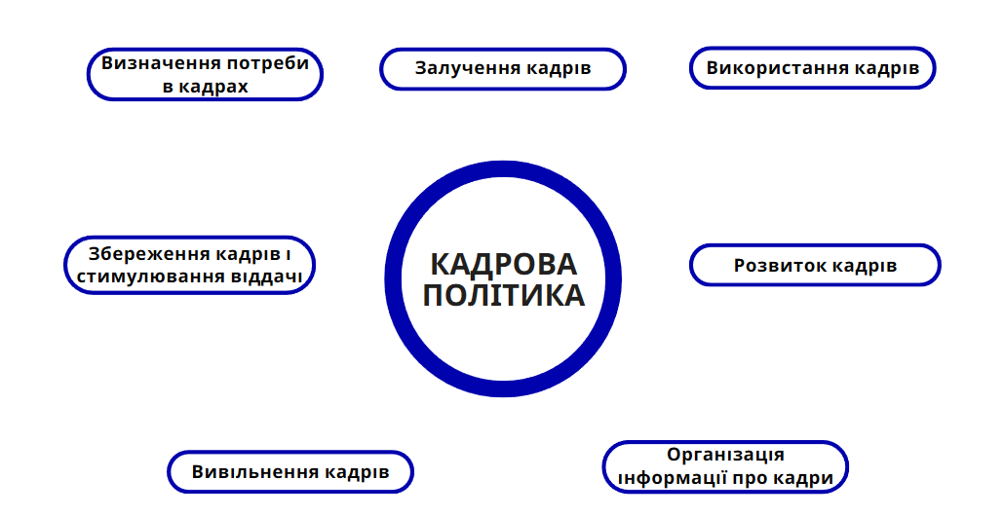

**Рис. 1.1.** – **Контекст кадрової політики**

Примітка. Складено автором на основі [7]

Метою кадрової політики є забезпечення ефективної роботи організації за рахунок максимального використання потенціалу персоналу та забезпечення задоволеності роботою [7]. Для досягнення цих цілей кадрова політика повинна бути орієнтована на потреби співробітників, а також на потреби організації у забезпеченні високої якості роботи та конкурентоспроможності.

До основних складових кадрової політики належить: добір та навчання кадрів, формування кадрових процедур, оплата праці і соціальні відносини.

Кадрова політика охоплює різні аспекти діяльності, пов'язані з управлінням персоналом, такі як: набір персоналу, оплата праці, утримання персоналу, розвиток персоналу, управління професійним зростанням (рисунок 1.2) [5].

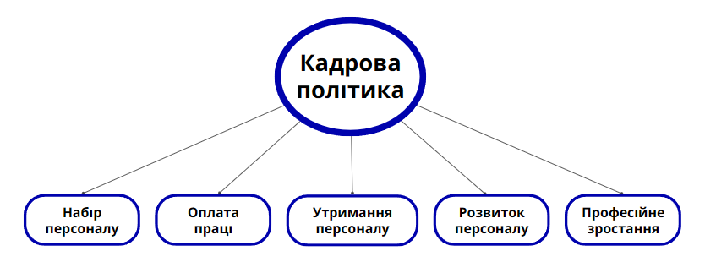

**Рис. 1.2 – Аспекти діяльності кадрової політики**

Примітка. Складено автором на основі [5]

Набір персоналу (інша назва рекрутинг) – це залучення та відбір кандидатів на вакансії в організації. Набір персоналу є важливим елементом кадрової політики, оскільки без компетентного персоналу організація не зможе розвиватися та ефективно функціонувати .

Роль рекрутингу полягає у забезпеченні наявності необхідних працівників організації, забезпеченні заміщення вакансій шляхом залучення кваліфікованих кандидатів, розвитку кар'єри працівників.

Набір персоналу може включати різні етапи, серед яких розробка вакансій, публікація оголошень, оцінка та відбір кандидатів, проведення співбесід та інші завдання. Крім того, можуть використовуватись і інші методи відбору: асесмент-центри, тестування, різноманітні форми співбесід, проекти та інші.

Стратегія набору персоналу відіграє вирішальну роль у формуванні кадрового резерву, адже саме вона дозволяє компанії знаходити та працевлаштовувати найкращих спеціалістів, що робить її конкурентоспроможною.

Оплата праці – це грошові кошти, які отримує співробітник за свою роботу. Це може бути фіксована заробітна плата, годинна ставка або комісійні відсотки в залежності від типу роботи та домовленостей роботодавця та співробітника.

За допомогою оплати за виконану роботу роботодавець може впливати на мотивацію співробітників, привертати увагу достойних кандидатів, зберігати та покращувати потенціал, тим самим забезпечувати стабільну та справедливу оплату [27].

Правильно розроблена політика оплати праці може знизити ризики втрати персоналу, підвищити рівень задоволеності працівників та покращити їх продуктивність. Окрім того, оплата виконаної роботи є важливим моментом у збереженні конкурентоспроможності на ринку праці, адже таким чином можна приваблювати висококваліфікованих спеціалістів.

Розвиток та збереження персоналу, а також управління професійним зростанням є взаємопов'язані та взаємозалежні.

Збереження кадрів можна вважати як комплекс заходів, які мають на меті створити оптимальні умови роботи для працівників, зберігаючи їх та сприяючи їх розвитку в організації.

До ключових складових збереження персоналу належать:

* створення комфортних умов праці;
* надання можливості для професійного та особистісного розвитку;
* визнання успіхів та досягнень працівників;
* підвищення мотивації та заохочення.

Розвиток персоналу – це створення можливостей для професійного та особистісного розвитку персоналу компанії. Серед цих можливостей: розвиток навичок та компетенцій, навчання, тренінги, менторинг. Цей аспект сприяє збереженню та покращенню кваліфікації працівників.

Управління професійним зростанням це про планування та реалізацію кар'єрного росту працівників. Це включає пошук потенційних лідерів, створення необхідних умов для розвитку кар'єри та підтримку професійного зростання.

Успішне збереження, розвиток персоналу та управління професійним зростанням збережуть талановитих працівників і допоможуть залучити нових висококваліфікованих фахівців. Також ці аспекти допоможуть підвищити продуктивність та якість роботи, знизити витрати на заміну та навчання нових працівників.

Стратегія розвитку кадрової політики – це довгостроковий план дій, спрямований на формування, використання та розвиток персоналу організації з метою досягнення її стратегічних цілей. Вона визначає принципи, методи та форми роботи з персоналом, необхідні для забезпечення організації кваліфікованими та мотивованими працівниками.

Основними елементами стратегії розвитку кадрової політики є:

* цілі кадрової політики: чітко сформульовані цілі, що відповідають загальним цілям організації та визначають бажаний стан кадрового забезпечення;
* аналіз кадрового потенціалу: оцінка наявного кадрового потенціалу організації, його сильних та слабких сторін, а також потреб в персоналі на перспективу;
* принципи кадрової політики: основні засади, на яких ґрунтується робота з персоналом, такі як справедливість, об'єктивність, прозорість, мотивація та розвиток персоналу;
* напрямки кадрової політики: конкретні заходи та програми, спрямовані на досягнення цілей кадрової політики, наприклад, підбір та навчання персоналу, оцінка та мотивація праці, розвиток кадрового потенціалу, соціальна політика;
* ресурси для реалізації кадрової політики: фінансові, матеріально-технічні та кадрові ресурси, необхідні для реалізації запланованих заходів;
* контроль та оцінка ефективності кадрової політики: система моніторингу та оцінки результативності кадрової політики, внесення необхідних корективів.

Розробка та реалізація стратегії розвитку кадрової політики - це комплексна задача, яка потребує співпраці керівництва організації, кадрової служби та інших структурних підрозділів. Ефективна кадрова політика є одним з ключових факторів успішного розвитку будь-якої організації [28].

Переваги наявності чіткої стратегії розвитку кадрової політики:

* забезпечення організації кваліфікованими та мотивованими кадрами: чітко визначені цілі та принципи кадрової політики допомагають залучити та утримати кращих працівників;
* підвищення продуктивності праці: мотивовані та кваліфіковані працівники роблять більший внесок у загальний успіх організації;
* зниження плинності кадрів: чітка кадрова політика допомагає створити сприятливий мікроклімат в колективі, що зменшує плинність кадрів;
* підвищення конкурентоспроможності організації: ефективна кадрова політика дає організації конкурентну перевагу на ринку.

Фактори по відношенню до організації, які впливають на кадрову політику в цілому, а також на її зміст та специфіку можна поділити на – зовнішні та внутрішні.

Фактори зовнішнього середовища. Найвагомішим є ситуація на ринку праці. Важливо проаналізувати наявність конкуренції, професійний і структурний склад вільної робочої сили.

Фактори внутрішнього середовища. Найбільш вагомими є:

1. Стиль управління;
2. Стиль керівництва. Важливі наступні цілі:

* забезпечення злагодженої взаємодії членів групи;
* максимальне залучення уміння і досвіду кожного співробітника.

1. Цілі підприємства, їх ступінь пропрацьованості та перспектива;
2. Якісні характеристики трудового колективу;
3. Умови праці. Серед найбільш важливіших характеристик робіт, які притягують або відштовхують людей:

* розуміння та прийняття мети організації;
* розташування робочих місць;
* ступінь фізичних та психічних напружень, що вимагаються;
* шкідливість роботи для здоров’я;
* свобода при вирішенні завдань;
* взаємодія з колегами під час роботи.

Проаналізувавши існуючі кадрові політики у сучасних організаціях, можна визначити дві підстави для їх групування.

Перша підстава буде пов'язана із рівнем усвідомлення норм і правил, що лежать в основі кадрових заходів, а також ступінь впливу управлінських рішень на кадрову ситуацію в організації. На цій підставі можна виділити декілька наступних типів кадрової політики:

Пасивна кадрова політика – це спосіб управління персоналом, який характеризується обмеженою здатністю підприємства або організації залучати та розвивати здібності, і в основному, зосереджуватись на заповненні вакантних посад або заміщенні втрачених робочих місць, без зосередження на збільшенні загального рівня кваліфікації та розвитку персоналу.

Реактивна кадрова політика – спосіб управління, який полягає в реагуванні на проблеми які виникли з кадрами, замість не допускання їх виникненню.

Превентивна кадрова політика – один з підходів до управління персоналом організації, в якому передбачається активна діяльність керівника з метою застереження від можливих проблем і забезпечення максимально ефективного використання людських ресурсів.

Активна кадрова політика – ця політика розуміє під собою систему заходів, які спрямовані на привернення, відбір, навчання, розвиток та збереження в організації кваліфікованих кадрів [11].

Друга підстава пов'язана із принциповою орієнтацією на власний або зовнішній персонал, ступінь відкритості при формування кадрового складу. На цій підставі виділяють два типи кадрової політики:

Відкрита кадрова політика – це одна з стратегій управління, в якій передбачено відкритість і прозорість в процесі набору персоналу, його збереження та розвиток. Загалом, відкрита кадрова політика допомагає організаціям ставати більш привабливими для кандидатів і працівників та зберегти висококваліфікований персонал. Тому при виборі системи управління персоналом варто розглянути такий підхід як один з основних елементів розвитку компанії.

Закрита кадрова політика – це підхід, який заснований на збереженні конфіденційності і конкурентних переваг компанії. Закрита кадрова політика може бути ефективною в таких випадках, коли компаній працюють в галузях з високим рівнем конкуренції та потребують збереження конфіденційності. Але з іншої сторони, ця стратегія може призвести до втрати конкурентних переваг та обмеження інновацій на довгостроковій перспективі.

Головним в організації є керівник. Керівник – це особа, на яку лягає повна відповідальність за керування усією діяльністю організації. Ця людина зобов’язана відповідати за стратегію розвитку, створити комфортний клімат для успішної роботи усіх підрозділів та працівників, також до обов’язків входить приймати управлінські рішення, розвивати бізнес, взаємодіяти із стейкхолдерами та підвищувати ефективність діяльності компанії [14].

Завдань для керівника організації є дуже багато, основними з яких є:

Керування діяльності організації. Керівник є відповідальною особою за координацію та контроль над роботою працівників усіх підрозділів організації. Важливим є забезпечити максимальну взаємодію усього колективу для досягнення найкращих результатів.

Створення довгострокового плану розвитку організації. Керівник зобов’язаний визначити основні цілі на майбутнє, а також створити довгостроковий план розвитку організації.

Складання планів роботи та контроль їх виконання. Голова організації має планувати та контролювати виконання усіх важливих завдань, а також встановлювати стандарти та показники за якими будуть оцінюватись результати роботи.

Забезпечення діяльності організації відповідно законодавству. Голова організації повинен дотримуватися усіх встановлених законодавством норм, що стосуються трудового законодавства.

Фінансове та ресурсне управління. Керуюча людина має забезпечувати ефективне використання усіх фінансових та матеріально-технічних ресурсів організації, вести постійний контроль про фінансовий стан та мудро приймати рішення щодо інвестицій та витрат.

Впровадження інновацій та нових технологій. Саме керівник повинен стимулювати своїх працівників до впровадження інновацій та нових технологій у діяльність організації.

Управління змінами та адаптація до нових умов. Не зважаючи ні на що керівник має бути готовим до екстрених ситуацій які можуть виникнути в процесі роботи і швидко приймати рішення як діяти компанії.

Кадрова служба (іншими словами відділ кадрів або HR-відділ) є структурним підрозділом у кожній організації. Цей підрозділ відповідає за кадрову політику та за управлінням людськими ресурсами організації [12].

Людські ресурси – це термін який використовується для опису якостей та особливостей людей, які працюють на підприємстві, ці якості допомагають визначити працездатність до виробництва матеріальних і духовних благ. У більш ширшому розумінні, людські ресурси – це не лише найм, звільнення та оплата праці, а й широкий спектр інших функцій, пов'язаних з управлінням персоналом.

HR-відділ також відповідає за підбір, навчання, мотивацію та розвиток усіх працівників, а ще забезпечує дотримання норм законодавства у галузі трудового права.

Об'єкт кадрової політики – це сукупність факторів, які підлягають регулюванню та управлінню в рамках кадрової діяльності в організації або підприємстві. Схематично об'єкт кадрової політики подано на рисунку 1.3.

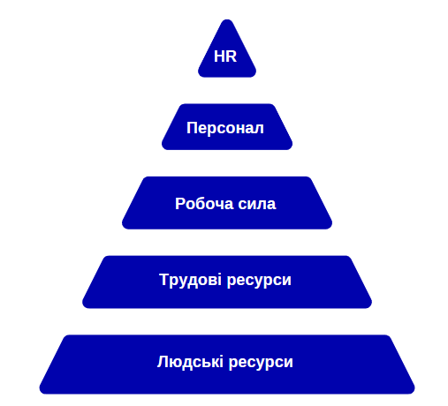

**Рис. 1.3 – Об'єкт кадрової політики**

Примітка. Складено автором на основі [12]

Сьогодні кадрова політика включає в себе наступні підсистеми:

* управління трудовими ресурсами, включає: управління демографічними процесами; управління освітою; управління соціальним розвитком;
* управління зайнятістю, сюди належить: управління робочими місцями; управління первинним розподілом; управління перерозподілом;
* управління персоналом, містить: управління працею; управління кадрами; управління соціально-демографічними процесами.

Схематично управління людськими ресурсами подано на рисунку. 1.4.

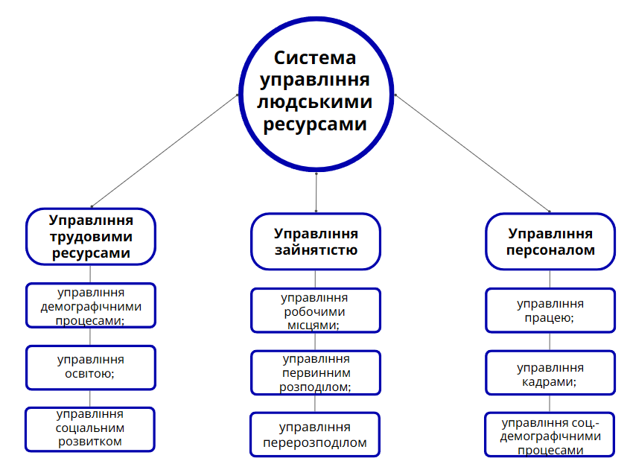

**Рис. 1.4 – Схема управління людськими ресурсами**

Примітка. Складено автором на основі [23]

Отже, об'єктом кадрової політики є людські ресурси, а предметом – система управління цими ресурсами, яка має ряд підсистем, метою є підготовка і раціональне використання висококваліфікованих кадрів.

До основних обов’язків відділу кадрів відносять [23]:

Створення плану та управління кадровими ресурсами: HR-відділ визначає потреби організації в персоналі, вивчає ринок праці, оцінює робочі місця та визначає необхідність змін у штатному розписі.

Набір та підбір кандидатів на роботу: відділ кадрів виконує рекрутингові заходи, проводить відбір кандидатів та проводить співбесіди.

Управління процесом з навчання та розвитку персоналу: служба забезпечує професійний розвиток кожного працівника організації, у тому числі серед обов’язків, планування та організування тренінгів та навчання.

Оцінка та управління працівниками: кадрова служба забезпечує збір та аналіз даних про роботу працівників, розробляє та впроваджує оцінювання працівників організації, проводить розмови (індивідуальні та спільні) та забезпечує вирішення конфліктів на робочому місці.

Розробка системи мотивації: відділ кадрів повинен забезпечити розробку системи мотивації працівників, зокрема вчасну виплату зарплат, премій та інших видів мотивації, а також сприяти підвищенню задоволеності працівників.

Дотримання законодавства: дотримання законодавства у галузі праці та соціального забезпечення, виконання нормативів з охорони праці, відповідальність за підготовку та зберігання документації про працівників.

Розвиток культури організації: кадрова служба сприяє розвитку корпоративної культури організації, підтримання співпраці та довіри між керівництвом та працівниками.

**РОЗДІЛ 2**

**АНАЛІЗ ТА ОЦІНКА СТРАТЕГІЇ РОЗВИТКУ КАДРОВОЇ ПОЛІТИКИ ТОВ “СЕ БОРДНЕТЦЕ -УКРАЇНА”**

**2.1 Аналіз поточного стану стратегії розвитку кадрової політики та системи роботи з персоналом в ТОВ «СЕ Борднетце – Україна»**

ТОВ «СЕ Борднетце – Україна» є одним з провідних виробників кабельно-провідникової продукції для автомобілів не тільки в Україні, а й у світі. Компанія має багаторічний досвід роботи на ринку та постійно розвивається. Компанія має чітку та ефективну кадрову політику та систему роботи з персоналом, що робить її конкурентоспроможною.

Засновником і учасником є японська компанія "Сумітомо Електрік Борднетце СЕ" (Sumitomo Electric Bordnetze SE), вона спеціалізується на виготовленні кабельно-провідникової продукції. Філії знаходяться у 14 країнах світу, зокрема в Україні їх 4, вони знаходяться у Тернополі (с. Байківці), Чорткові, Чернівцях та Хмельницькому. Загальна кількість працівників на кінець 2023 року становила 4076 у 4 філіях.

На українському ринку найпопулярнішими проєктами компанії є: KSK Golf A8 Inra (VW380), KSK and Modules Porsche J1(P0513) та KSK Audi E-tron (AU513).

Колективні трудові відносини в ТОВ «СЕ Борднетце – Україна» регулюються колективним договором, укладеним 3 грудня 2015 року, згідно Закону України “Про колективні договори” [9, 17].

ТОВ "СЕ Борднетце – Україна" використовує лінійно-функціональну структуру управління, де ключові функції зосереджені в спеціалізованих підрозділах. Повноваження та відповідальність за прийняття управлінських рішень чітко розмежовані по вертикалі структурної ієрархії. При цьому повноваження розподіляються між підрозділами, а не між окремими співробітниками, що робить систему більш гнучкою та ефективною.[20] Організаційна структура компанії "СЕ Борднетце-Україна" подана на рис. 2.1.

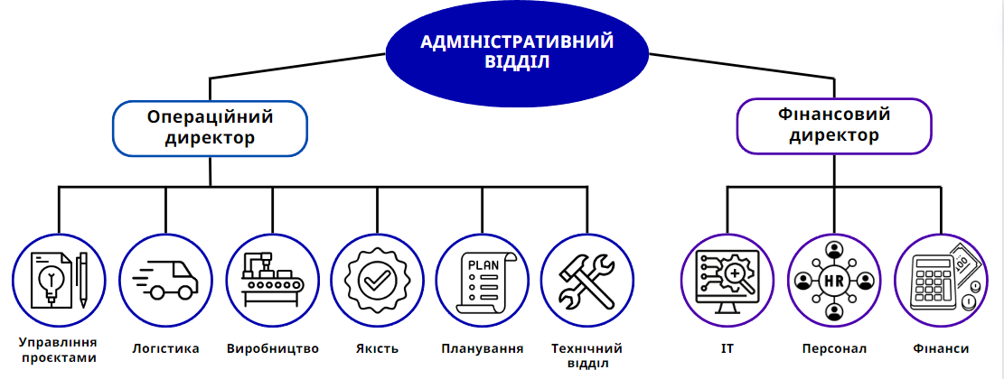

**Рис. 2.1. – Організаційна структура "СЕ Борднетце – Україна"**

Примітка. Складено автором на основі [10]

Усі відділи компанії комунікують між собою та знаходяться у взаємостосунках, які забезпечують їх функціонування і розвиток як єдиного цілого. Кожен відділ є невід’ємною частиною команди, без якого компанія не могла б повноцінно працювати та створювати якісні продукти для своїх клієнтів. Опис кожного відділу поданий у Додатку А.

Основними принципами, на яких базується управлінська діяльність, є централізація та децентралізація. Саме ці два принципи визначають організаційні форми системи управління. ТОВ "СЕ Борднетце-Україна", дотримується принципу централізації в управлінні. Причиною цього є те, що компанія випускає один вид продукції однієї галузі [13].

Дані про переміщення працівників всередині компанії поширюються таким способом, спершу приходить лист Lotus Notes, який надсилається через корпоративну пошту, а далі відомості про кадрові зміни розміщуються на інформаційних стендах, які розташовані на території підприємства. Рівні менеджменту ТОВ «СЕ Борднетце – Україна» схематично подані на рисунку 2.2.

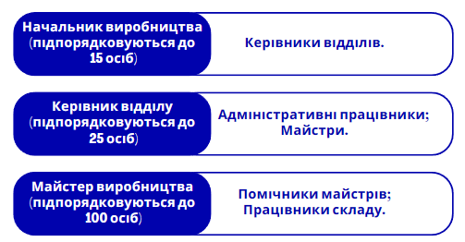

**Рис. 2.2. – Рівні менеджменту досліджуваного підприємства**

Примітка. Розроблено адміністрацією підпримства [10]

ТОВ «СЕ Борднетце – Україна» має таку організаційну структуру, яка побудована на принципах горизонтального та вертикального поділу праці. До складу входять основні відділи та адміністративний, до якого входять фінансовий та операційний директор.

Аналіз якісних характеристик персоналу є критично важливим для виявлення можливостей підвищення ефективності роботи компанії. Порівняння показників якості персоналу з аналогічними компаніями допомагає оптимізувати структуру кадрового складу. Рівень компетентності управлінської ланки безпосередньо впливає на ефективність функціонування підприємства в цілому. Якість прийнятих управлінських рішень та результати їх впровадження залежать від особистих якостей керівників, їхнього рівня освіти та кваліфікації. Водночас, якісний склад операційного та допоміжного персоналу визначає рівень якості обслуговування клієнтів.

Аналіз якісного складу працівників передбачає вивчення таких характеристик як стать, вік, освітній рівень, кваліфікація, досвід роботи та інших показників.

Ключовими критеріями оцінки якісного складу персоналу є:

1. Комплектація необхідною кількістю фахівців відповідних професій, спеціальностей та кваліфікацій, включаючи рівень загальної та спеціальної освіти, середній вік, гендерний розподіл, стаж роботи за фахом і в компанії, наявність суміжних професій, соціальна активність працівників.
2. Співвідношення чоловіків і жінок на різних посадах та в професійних групах.
3. Раціональність розстановки кадрів відповідно до посад і спеціальностей.
4. Ступінь відповідності компетенцій працівника вимогам робочого місця.
5. Тривалість виконання обов'язків на одній посаді.

Основним аналітичним методом визначення якісного складу є порівняння штатних потреб для виконання виробничої програми за чисельністю, професіями, кваліфікацією, освітою з наявним персоналом.

Важливо порівняти середні тарифні розряди робітників з середніми розрядами робіт на підприємстві загалом та в його підрозділах. Сьогодні кваліфікація робітників формується поєднанням спеціальної підготовки, загальної освіти та виробничого досвіду, що визначає здатність виконувати роботи певного розряду.

Проаналізована структура персоналу на ТОВ «СЕ Борднетце - Україна» має наступний вигляд (табл. 2.1):

*Таблиця 2.1*

**Аналіз структури персоналу**

|  |  |  |  |  |
| --- | --- | --- | --- | --- |
| **Показники** | **2022** | | **2023** | |
| **Чисельність** | **Частка** | **Чисельність** | **Частка** |
| Загальна кількість, осіб | 2746 | 100% | 1732 | 100% |
| Адміністративно-управлінський персонал | 575 | 21% | 364 | 21% |
| Робітники | 1952 | 71% | 1178 | 68% |

Продовження таблиці 2.1

|  |  |  |  |  |
| --- | --- | --- | --- | --- |
| Допоміжний персонал | 219 | 8% | 190 | 11% |
| **Освіта:** | | | | |
| Вища | 932 | 33,9% | 582 | 33,6% |
| Професійно-  технічна | 1238 | 45% | 779 | 45% |
| Середня | 576 | 20,9% | 371 | 21,4% |

Примітка. Складено автором на основі [21]

За період 2022/2023 рік чисельність працівників значно зменшилась – 1014 осіб. Частка робітників залишається найвищою – 71% у 2022 р. та 68% у 2023 р. У 2023 році збільшилась частка допоміжного персоналу на 3%. Частка управлінського персоналу не змінилась. Щодо освітнього рівня то переважає персонал з професійно-технічною освітою по 45% у аналізованому періоді. Майже не змінилась частка працівників, які мають вищу освіту – 0,3% більше у 2022 р., та працівників, які мають середню освіту – 0,5% більше у 2023 р.

Дана освітня структура не має суттєвого впливу на ефективність роботи підприємства і не знижує результативність його діяльності. Працівники з низьким освітнім рівнем виконують некваліфіковану рутинну роботу. Крім того, на самому підприємстві проводиться теоретична та практична підготовка робітників до виконання їхніх виробничих завдань.

Проаналізуємо кількісний та якісний склад підприємства, дані подані у таблиці 2.2.

*Таблиця 2.2*

**Кількісний та якісний склад працівників**

|  |  |  |  |
| --- | --- | --- | --- |
| **Класифікація** | **2023** | | |
| Загальна кількість, осіб | **Чоловіки** | **Жінки** | **Всього** |
| 469 | 1263 | 1732 |
| **За рівнем освіти** | | | |

Продовження таблиці 2.2

|  |  |  |  |
| --- | --- | --- | --- |
| Вища | 92 | 490 | 582 |
| Професійно-технічна | 254 | 525 | 779 |
| Середня | 123 | 248 | 371 |
| **Вік** | | | |
| 18-25 років | 34 | 22 | 56 |
| 26-35 років | 104 | 267 | 371 |
| 36-45 років | 237 | 561 | 798 |
| 46-60 років | 94 | 413 | 507 |

Примітка. Складено автором на основі [21]

Схематично поділ працівників подано на рисунках 2.3 - 2.5.

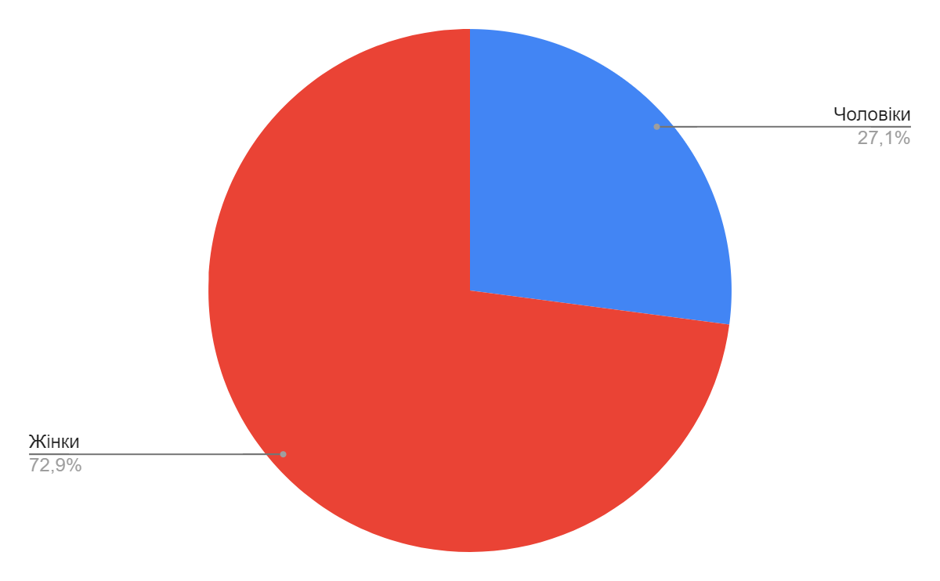

**Рис. 2.3. – Поділ працівників "СЕ Борднетце-Україна" за статтю**

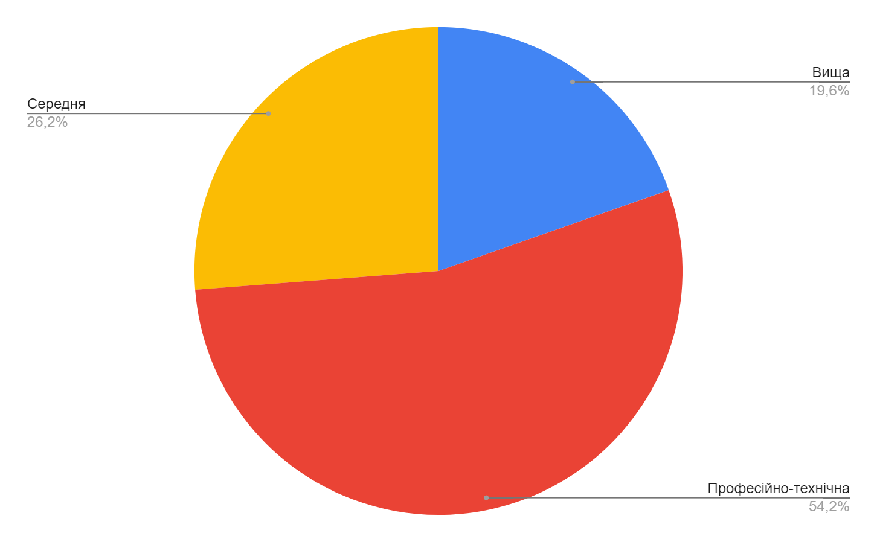

**Рис. 2.4. – Поділ працівників "СЕ Борднетце-Україна" за освітою**

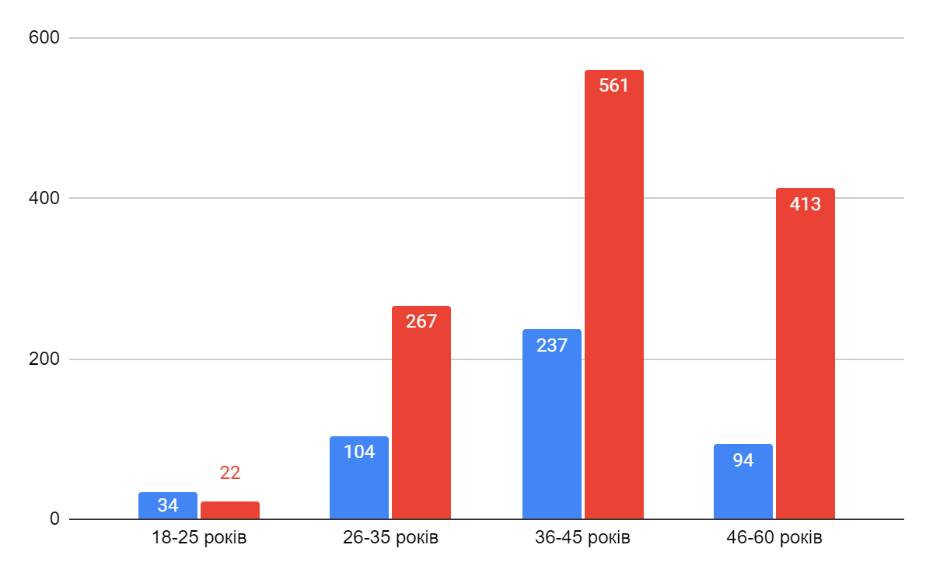

**Рис. 2.5. – Поділ працівників "СЕ Борднетце-Україна" за віком**

Примітка. Складено автором на основі [21]

На кінець 2023 року на підприємстві "СЕ Борднетце-Україна" працювало 1732 особи, більша частина працівників це жінки - 1263 особа (72,9%), рівень освіти переважно професійно-технічний – (54,2%). Найбільше працівників знаходяться у віковому проміжку 36-45 років – 789 осіб.

Щодо стажу роботи зробити поділ важко, оскільки за минулі роки велика частина персоналу була звільнена за власним бажанням і станом на сьогодні на підприємстві працює багато новоприбулих працівників стаж яких не перевищує 3-х місяців. Найчастіше причиною звільнення був виїзд за кордон заради власної безпеки. Також причиною плинності кадрів є військовий стан в країні, частина чоловіків пішли на фронт.

Незважаючи на те що на підприємстві досить багато фізичної праці, жінки справляться з нею добре. Більша частина жінок працюють за рухомими конвеєрами, а також у відділі персоналу, кадрів, логістики і прибиральницями. Чоловіки переважно працюють у цехах, логістиці, охороні та на керівних посадах. Варто зауважити, що дирекція підприємства складається з чоловіків. На ТОВ "СЕ Борднетце-Україна" адміністративно-управлінський персонал становить – 21 %, виробничий – 68 %, допоміжний – 11 %. Більшість працівників має професійно-технічну освіту, це хороший показник для виробничого процесу. За даними найбільша частина працівників знаходиться у віковому діапазоні від 36 до 45 років.

ТОВ "СЕ Борднетце-Україна" має відкриту кадрову політику. Компанія є прозорою для потенційних працівників, тим самим готова прийняти на роботу будь-якого фахівця, якщо він володіє необхідною кваліфікацією, не зважаючи на його попереднє місце роботи. Такий підхід до кадрової політики є типовим для нових компаній, які ведуть політику завоювання та збільшення частки на ринку.

Якщо на підприємстві виникає потреба у персоналі то заповнюється спеціальна заявка – “Заява на потребу в персоналі”. Щоб знайти кандидата є мінімум 2 тижні. Пошук розпочинається із внутрішніх джерел, якщо необхідного фахівця немає, то підключаються зовнішні джерела (Rabota.ua. Work.ua, газети, відео реклама та реклама на радіо). Після пошуку, збору даних, телефонного інтерв’ю, відбувається процес співбесіди, який включає в себе наступні етапи: ознайомлення з підприємством (екскурсія), заповнення анкети та індивідуальна співбесіда.

Щоб підвищити рівень кваліфікації працівників на підприємстві передбачено відділ професійного навчання та розвитку, цей відділ проводить наступні види навчань: вступне теоретичне навчання, професійне навчання за робочим місцем та додаткове навчання.

Щоб адаптація нових співробітників була комфортною, компанія використовує комплексний підхід. Розпочинається адаптація із вступного інструктажу, нові співробітники знайомляться з компанією, її історією, цінностями, місією, корпоративною культурою та правилами. Наступним кроком є ознайомлення з робочим місцем, колегами, керівником та посадовими обов’язками. Для того щоб швидше та простіше було адаптуватися, новим співробітникам призначаються наставник, який допомагає та відповідає на запитання.

Розвиток людей – пріоритет для ТОВ "СЕ Борднетце – Україна". Компанія робить значні інвестиції в навчання та розвиток своїх співробітників, визнаючи їхню цінність як ключового активу. Найчастіше проводяться внутрішні та зовнішні тренінги на теми продажів, лідерства, обслуговування клієнтів, командної роботи та технічних навичок. Практикується також онлайн-навчання, співробітники мають доступ до онлайн-курсів та навчальних програм. У компанії вітається саморозвиток.

ТОВ "СЕ Борднетце – Україна" має ряд програм адаптації, навчання та розвитку, які подані у на рисунку 2.6.

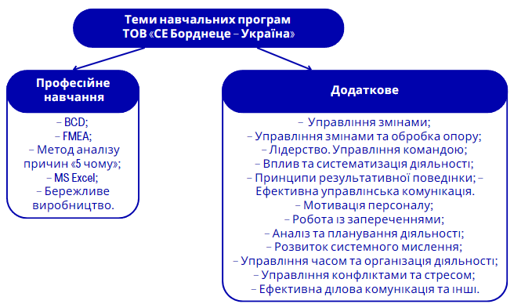

**Рис. 2.6.** – **Теми навчальних програм**

Примітка. Розроблено на основі [10]

Одним з найважливіших факторів для ефективної роботи підприємства є навчання управлінців. На ТОВ "СЕ Борднетце – Україна" діє навчальний проєкт – «Лідер Manufacturing», він спрямований на підвищення теоретичних і практичних знань.

На підприємстві присутній дуже корисний елемент для кадрової політики – внутрішній кадровий резерв, він являє собою групу робітників, які відповідають вимогам певної посади. Ці працівники пройшли відбір та програму підвищення кваліфікації. Формування внутрішнього резерву зазвичай відбувається для тих посад, які часто стають вакантними і потребують належного рівня кваліфікації та досвіду роботи. Список кандидатів для внутрішнього резерву складається з числа наявних співробітників підприємства.

**2.2 Оцінка ефективної кадрової політики в досліджуваній організації**

Найчастіше застосовуються методи оцінки, які базуються на аналізі статистичних даних. Показники для оцінювання кадрової роботи подані у таблиці 2.3.

*Таблиця 2.3*

**Оцінювання ефективності кадрової політики**

|  |  |  |  |
| --- | --- | --- | --- |
| **№** | **Показник** | **Розрахункова формула** | **Інформація** |
| **1** | Ефективність управління |  | Форма №2 “Звіт про фінансові результати”, 50 рядок |
| **2** | Зайнятість персоналу в апараті управління |  |  |

Продовження таблиці 2.3

|  |  |  |  |
| --- | --- | --- | --- |
| **3** | Співвідношення чисельності лінійного та функціонального управління |  | Аналіз структури апарату управління та організації структури управління |
| **4** | Коефіцієнт дублювання управлінських рішень |  | Аналіз посадових обов’язків по структурі апарату управління |
| **5** | Продуктивність праці персоналу |  |  |
| **6** | Рентабельність використання персоналу |  |  |

Примітка. Складено на основі [3]

Проведемо аналіз для деяких показників (табл. 2.4).

*Таблиця 2.4*

**Показники оцінювання ефективності кадрової політики досліджуваного підприємства**

|  |  |  |
| --- | --- | --- |
| **№** | **Показник** | **Розрахунок** |
| **1** | Ефективність управління |  |

Продовження таблиці 2.4

|  |  |  |
| --- | --- | --- |
| **2** | Зайнятість персоналу в апарату управління |  |
| **3** | Співвідношення чисельності лінійного та функціонального управління |  |
| **4** | Рентабельність використання персоналу |  |

Примітка. Складено на основі [13]

За розрахунками, можна зазначити, що рівень ефективності управління є задовільним, оскільки всі працівники зайняті у виробничих процесах. Відношення кількості лінійного і функціонального управління, показує що функціональних управлінців більше ніж лінійних на підприємстві.

Оцінка ефективності роботи відділу управління персоналом має дві основні групи критеріїв: суб'єктивні та об'єктивні.

В основному використовуються методи, які ґрунтуються на аналізі статистичних даних, однак також застосовуються експертні методи оцінки.

Оцінка ефективності процесів добору та відбору працівників здійснюється шляхом порівняння фактичних та планових показників, а також за допомогою спеціальних формул:

1. Коефіцієнт якості джерела добору кандидатів [3]:

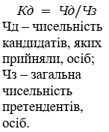(2.1)

де

Чд – чисельність кандидатів, яких прийняли, осіб;

Чз – загальна чисельність претендентів, осіб.

Претенденти із зовнішнього джерела: *Кд = 45/642 = 0,07*

Претенденти із внутрішнього джерела: *Кд = 26/137 = 0,18*

Працівники, які вже мають досвід роботи на підприємстві, легше адаптуватись до нового колективу, вони швидше та краще проходять адаптаційний період і користуються більшою довірою з боку керівництва, а ніж претенденти із зовнішнього джерела.

1. Коефіцієнт простою робочого місця [3]:

 (2.2)

де

Tс – середній час, витрачений на пошук кандидата днів;

Tт – тривалість простою робочого місця, днів.

*Кп = 4/9 = 0,4*

Простій є незначним, а заповнення вакансії швидким, так організація може працювати коли все ефективно налаштовано.

1. Показник ефективності оцінки персоналу [3]:

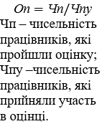(2.3)

де

Чп – чисельність працівників, які пройшли оцінку;

Чпу –чисельність працівників, які прийняли участь в оцінці.

Для робітників: *Оп = 741/1062 = 0,69*

Для управлінців: *Оп = 239/321= 0,74*

Оцінку персоналу більш вдало склали управлінці, проте результат робітників теж хороший.

Плинність персоналу – це показник, що вимірює частоту зміни працівників в організації протягом певного періоду часу. Коефіцієнти плинності кадрів на ТОВ «СЕ Борднетце – Україна» за 2023 рік розраховані у таблиці 2.5.

*Таблиця 2.5*

**Плинність кадрів на ТОВ «СЕ Борднетце – Україна» у 2023 році**

|  |  |
| --- | --- |
| **Показник** | **2023 рік** |
| Кількість звільнених, осіб | 1014 |

Продовження таблиці 2.5

|  |  |
| --- | --- |
| За власним бажанням | 901 |
| За згодою сторін | 95 |
| За порушення трудової дисципліни | 18 |
| Кількість працівників | 1732 |
| Коефіцієнт плинності кадрів |  |

Примітка. Складено автором на основі [21]

Коефіцієнт плинності кадрів в організації є дуже високим. Високий рівень плинності кадрів може вказувати на проблеми в організації, такі як нестабільність, незадовільні умови праці або станом в країні. Раніше вже згадувалось основні причини звільнення працівників з ТОВ «СЕ Борднетце – Україна».

Кадрова політика має прямий вплив на формування соціально-трудових відносин на підприємстві. На підприємстві «СЕ Борднетце – Україна» приділяють значну увагу трудовим відносинам, адже злагоджена співпраця та взаєморозуміння між керівництвом і найманими робітниками є запорукою успішної діяльності підприємства.

Комунікація на підприємстві – це процес обміну інформацією між працівниками та керівництвом з метою досягнення спільних цілей і забезпечення ефективного функціонування організації. Вона охоплює різні види спілкування, такі як усне, письмове, електронне, і включає як формальні, так і неформальні канали.

Комунікаційні процеси в ТОВ «СЕ Борднетце – Україна» організовані наступним чином: усі актуальні повідомлення та інформація регулярно розміщуються на інформаційних дошках у відділі персоналу. Крім того, кожного кварталу видається новий номер газети «SEBN новини», в якому співробітники можуть знайти цікаві статті та оголошення [18].

Підприємство прагне створити привабливе робоче місце для своїх співробітників та пропонує їм гідну заробітну плату, щедрий соціальний пакет, можливості для розвитку та кар'єрного зростання. Система мотивації компанії спрямована на те, щоб заохочувати співробітників працювати ефективно та досягати високих результатів.

Працівники на ТОВ "СЕ Борднетце – Україна" як і в інших компаніях цієї ж галузі змушені виконувати важку фізичну роботу, яка може призвести з необережності до травм та втоми. Вони також постійно стикаються зі стресом, їм постійно потрібно бути уважними та відповідальними. Проте якщо порівнювати заробітну плату ТОВ "СЕ Борднетце – Україна" та інших підприємств цієї галузі, то можна сказати, що дане підприємство пропонує більш вигідну оплату праці та соціальний пакет.

ТОВ "СЕ Борднетце – Україна", як і інші компанії, мотивує своїх працівників матеріально і нематеріально. До матеріальної належить грошова мотивація, а це заробітна плата, бонуси, премії, компенсаційні виплати.

Заробітна плата співробітників визначена з урахуванням кваліфікації, досвіду роботи, посадових обов'язків та ринкового рівня оплати праці. Оплата праці здійснюється двічі на місяць (7 та 22 числа), а її розмір залежить від продуктивності та кількості відпрацьованих змін.

Співробітники можуть отримувати бонуси за досягнення ключових показників ефективності, за участь в інноваційних проектах тощо.

На даному підприємстві передбачені наступні види премій:

* квартальне преміювання;
* премія за ідею (особливо відмічаються ідеї пов’язані із збереженням коштів підприємства);
* премія за професійні досягнення;
* премія за продуктивність, для усіх категорій працівників;
* спеціальна премія;
* тринадцята зарплата.

Співробітникам виплачуються компенсаційні виплати за відрядження, за надбавки за шкідливі умови праці, за роботу в вихідні та святкові дні тощо.

Нематеріальна мотивація включає в себе соціальний пакет, корпоративні заходи, звання та нагороди, можливості для розвитку та кар'єрного зростання.

Компанія піклується про своїх працівників не лише на робочому місці, але й пропонує їм широкий спектр соціальних гарантій, який включає медичне страхування, страхування життя, харчування, транспортні витрати тощо.

Підприємство надає своїм співробітникам можливості для розвитку та кар'єрного зростання, такі як участь в тренінгах та семінарах, проходження курсів підвищення кваліфікації, переведення на вищі посади тощо.

ТОВ "СЕ Борднетце – Україна" пропонує своїм співробітникам пільги та компенсації. Медичне страхування, співробітники мають право на безкоштовне медичне обслуговування у клініках міста. Харчування надається співробітникам у їдальні, вартість обіду - 78 грн, проте якщо попередньо замовити, то вартість буде становити 22 грн, а 56 грн сплачує підприємство. Транспортні витрати, компанія компенсує співробітникам транспортні витрати. Корпоративний спорт, компанія надає співробітникам можливість безкоштовно займатися спортом в тренажерних залах міста Тернополя.

**РОЗДІЛ 3**

**РЕКОМЕНДАЦІЇ ПО СТРАТЕГІЇ РОЗВИТКУ ЕФЕКТИВНОЇ КАДРОВОЇ ПОЛІТИКИ ТОВ “СЕ-БОРДНЕТЦЕ – УКРАЇНА”**

Проаналізувавши стратегії розвитку кадрової політики ТОВ "СЕ Борднетце – Україна" можна сказати, що там присутні досить хороші аспекти формування та реалізації кадрової роботи. До прикладу, у компанії потужна внутрішня дисципліна і контроль за порядком у процесі роботи.

Проте поряд з позитивними сторонами присутні і слабкі місця. У частини кількості керівників відсутні професійні знання і навички в управлінні персоналом. Зазвичай вони покладаються на свій досвід та інтуїцію.

Тепер перейдемо до рекомендації щодо стратегії розвитку ефективної кадрової політики ТОВ "СЕ Борднетце – Україна":

Продовжувати інвестувати в навчання та розвиток персоналу, удосконалюючи програми навчання та забезпечуючи безперервний професійний розвиток працівників.

ТОВ "СЕ Борднетце – Україна" вже має репутацію компанії, яка цінує своїх працівників та інвестує в їхній розвиток. Програми навчання та розвитку персоналу, які пропонуються компанією, є одними з найкращих у галузі, і вони відіграють важливу роль у забезпеченні успіху компанії.

На основі аналізу поточної ситуації та перспектив розвитку компанії, рекомендується ТОВ "СЕ Борднетце – Україна" продовжувати інвестувати в навчання та розвиток персоналу, удосконалюючи програми навчання та забезпечуючи безперервний професійний розвиток працівників. Існує декілька причин, чому продовження інвестування в навчання та розвиток персоналу є вигідним для ТОВ "СЕ Борднетце – Україна":

* збільшення продуктивності та ефективності: кваліфіковані та мотивовані працівники роблять більше, роблять це краще і роблять менше помилок;
* підвищення рівня інновацій: навчання та розвиток персоналу можуть допомогти компанії генерувати нові ідеї;
* покращення морального духу та лояльності: працівники, які відчувають, що їх цінують і в них інвестують, з більшою ймовірністю будуть задоволені своєю роботою та лояльними до компанії.
* підвищення конкурентоспроможності: у сучасному конкурентному середовищі компанії, які не інвестують у своїх працівників, ризикують залишитися позаду.

Забезпечити постійний моніторинг та вдосконалення кадрової політики з урахуванням змін у законодавстві, ринкових тенденцій та потреб підприємства. Кадрова політика є ключовим інструментом, який допомагає компаніям залучати, утримувати та розвивати талановитих працівників. Для того, щоб кадрова політика залишалася актуальною та ефективною, вона потребує постійного моніторингу та вдосконалення.

Щоб ефективно моніторити та вдосконалювати кадрову політику, ТОВ "СЕ Борднетце – Україна" рекомендується:

* регулярно проводити аналіз кадрової політики, щоб оцінити її актуальність та ефективність;
* відстежувати зміни в законодавстві, що регулюють трудові відносини, та вносити відповідні зміни до кадрової політики;
* досліджувати ринкові тенденції в сфері управління персоналом та вносити відповідні зміни до кадрової політики.

Динаміка плинності кадрів підприємства з моменту COVID-19 є невтішною, а з настанням повномасштабного вторгнення погіршилась у рази. Рекомендацією буде наступне: бронювання усіх своїх працівників.

ТОВ "СЕ Борднетце – Україна" бронює військовозобов'язаних працівників, але це стосується лише частини адміністративного персоналу. Виробничому персоналу не надають цієї тимчасової відстрочки, а це і є однією з причин великої плинності кадрів.

Чому важливо бронювати своїх працівників:

* безперервність роботи підприємства – саме виробничий персонал забезпечує функціонування виробничих процесів, послуг та логістики;
* підтримка економіки. Стабільна робота підприємства підтримує економіку країни в умовах воєнного стану;
* збереження кваліфікованих кадрів. Для підприємства втрата ключових, у випадку ТОВ "СЕ Борднетце – Україна" виробничих працівників через мобілізацію може означати значні труднощі у відновленні нормальної роботи після завершення воєнного стану.

Бронювання працівників є важливою складовою стратегії розвитку кадрової політики досліджуваного підприємства під час воєнного стану.

Останньою рекомендацією буде, регулярно проводити аналіз ринку праці та коригувати компенсаційний пакет для збереження конкурентоспроможності в залученні та утриманні цінних кадрів.

Ринок праці постійно змінюється, і важливо, щоб ТОВ "СЕ Борднетце – Україна" пропонувало конкурентоспроможні зарплати та пільги, щоб залучати та утримувати найкращих працівників. Працівники, які відчувають, що їх справедливо винагороджують, з більшою ймовірністю будуть задоволені своєю роботою та лояльними до компанії.

Реалізація цих рекомендацій допоможе ТОВ "СЕ Борднетце – Україна" ефективно управляти та розвивати свій персонал, забезпечуючи конкурентні переваги та успіх компанії.

**ВИСНОВКИ**

В процесі виконання кваліфікаційної роботи було проаналізовано та досліджено суть та значення стратегії розвитку кадрової політики, її діяльність, цілі, основні завдання та роль керівника в процесі управління організацією.

Вірно обрана кадрова політика забезпечить:

* своєчасне укомплектування необхідними кадрами;
* унормування колективу;
* формування потрібного рівня трудового потенціалу із мінімальними витратами;
* доцільне використання робочої сили відповідно кваліфікації;
* формування високої мотивації для високопродуктивної праці.

До загальних вимог до кадрової політики можна віднести:

* кадрова політика має бути пов’язана з стратегією розвитку організації
* кадрова політика повинна бути гнучкою
* кадрова політика має бути економічно резонною;
* кадрова політика повинна забезпечити індивідуальний підхід до своїх працівників.

Зараз кадрова політика більше спрямована на отримання соціального ефекту, а не тільки економічного, з умовою дотримання законодавства, нормативних актів та урядових рішень.

В організаціях є безліч підрозділів, але кадрова служба є одним з найважливіших, оскільки вона забезпечує ефективне керування людськими ресурсами. За вибір, розробку і впровадження кадрової політики організації відповідає кадрова служба, саме вона забезпечує навчання, розвиток, залучення, оцінку та мотивацію працівників і звісно забезпечує дотримання законодавства, що пов'язане з галуззю праці та соціального забезпечення. Цей підрозділ відіграє важливу роль у побудові успішної організації, яка здатна досягати цілей та розвиватися згідно стратегії.

Також було проаналізовано загальну характеристику ТОВ «СЕ Борднетце – Україна» та поточний стан стратегії розвитку кадрової політики та системи роботи з персоналом.

Кадрової політика була проаналізована в період з 2021 по 2023 роки. Під час моніторингу оцінено ефективність кадрової політики в досліджуваній організації, а саме середню кількість працівників та їх динаміку, плинність кадрів, процедуру пошуку, відбору та працевлаштування, а також атестацію працівників.

Під час дослідження стратегій розвитку кадрової політики ТОВ «СЕ Борднетце – Україна» були зроблені теоретичні висновки та розроблені практичні рекомендації: інвестувати в навчання та розвиток, бронювати працівників, аналізувати ринок праці та коригувати компенсаційний пакет відповідно до нього.

ТОВ "СЕ Борднетце – Україна" має хороші основи для розвитку кадрової політики, але потребує вдосконалення в управлінських навичках керівників та забезпеченні умов для зниження плинності кадрів і підвищення конкурентоспроможності.

У загальному, можна підсумувати, що ефективна стратегія розвитку кадрової політики є значною складовою успіху організації і допомагає досягати поставлених цілей. Однак, для досягнення ще кращих результатів необхідно розвиватися та вдосконалювати кадрову політику та слідкувати за трендами управління персоналом.

**СПИСОК ВИКОРИСТАНИХ ДЖЕРЕЛ**

1. Баб’як Г.П. Відбір персоналу як елемент системи технологій управління персоналом. *Регіональні аспекти розвитку продуктивних сил України. Науковий журнал: Економічна думка*, Тернопіль, 2015. С. 114-120.
2. Вдосконалення кадрової політики. *Сonfcontact.*URL:<http://www.confcontact.com/2017-ekonomika-i-menedzhment/4_ziyatdinova.html>. (Дата звернення: 20.02.2024).
3. Виноградський М.Д., Виноградська А.М., Шканова О.М. Управління персоналом 2-ге вид. Навч. посіб. К.: Центр учбової літератури, 2009. 394-409 с.
4. Воронкова В.Г. Управління людськими ресурсами: філософські засади: навч. посіб. К. : Професіонал, 2016. 576 с
5. Дяків О. П., Островерхов В. М. Управління персоналом : навчально-методичний посібник (видання друге, переробл. і доповнено). – Тернопіль: ТНЕУ, 2018. – 288 с).
6. Дяків О.П. Управління талантами в економіці знань. URL: <http://ir.kneu.edu.ua/bitstream/2010/22984/1/139-141.pdf>.
7. Кадрова політика: суть та завдання. *Освіта.UA.* URL: <https://osvita.ua/vnz/reports/management/13947/>. (Дата звернення: 06.02.2024).
8. Кодекс законів про працю України: Закон України від 14.10.1992 № 49, ст. 668. Дата оновлення: 31.03.2023. URL: <https://zakon.rada.gov.ua/laws/show/2694-12#Text> . (Дата звернення: 14.03.2024).
9. Колективний договір ТОВ «СЕ Борднетце – Україна» від 03 грудня 2015р.
10. Корпоративна книга ТОВ «СЕ Борднетце - Україна». 2021 р.
11. Косило Т. Д. Основні типи та моделі державної кадрової політики. *Економічна наука сьогодення*: зб. тез доп. наук.-практ. конф. (29 жовтня 2020 року). Івано-Франківськ: Івано-Франківський навчально-науковий інститут менеджменту ЗУНУ, 2020. С. 3.
12. Людські ресурси (HR) - що це таке, визначення та поняття | Словник 2024. *Economy-Pedia.com.* URL: <https://uk.economy-pedia.com/11031655-human-resources-hr> .  (Дата звернення: 15.03.2024).
13. Майстро Р. Г., Щербак Ю. С. Науково-теоретичні основи ефективності URL: irbis-nbuv.gov.ua
14. Менеджмент: організація, система та роль. Реферат. *Освіта.UA.* URL: <https://osvita.ua/vnz/reports/management/15088/>.(Дата звернення: 17.03.2024)
15. Офіційний сайт - Sumitomo Electric Bordnetze*. Sumitomo Electric Bordnetze*. URL: <https://www.sebn.com/> (Дата звернення: 20.02.2024).
16. Офіційний сайт «СЕ Борднетце - Україна». *Sumitomo Electric Bordnetze.* URL: <http://sebn.com/resume@sebn.ua> . (Дата звернення: 20.02.2024).
17. Про колективні договори і угоди. Закон України від 01.07.1993 р. URL: <https://zakon.rada.gov.ua/laws/show/3356-12#Text>.
18. Пушкар З., Пушкар Б. Інформаційне забезпечення системи управління персоналом підприємства. Регіональні аспекти розвитку продуктивних сил України. 2016. № 21. С. 82-86.
19. Пошелюжна Л. Б. Особливості сучасного управління персоналом на вітчизняних підприємствах. URL:<http://www.nbuv.gov.ua/portal/Soc_Gum/inek/2010_1/163.pdf>.
20. Скібіцький О.М. Управління людським потенціалом: персонал, психологія, мотивація, відповідальність: монографія. К.: ТОВ «Три-К», 2013. 582 с.
21. Статистична звітність та внутрішня документація на ТОВ «СЕ Борднетце – Україна» за 2021-2023рр.
22. Статут ТОВ «СЕ Борднетце – Україна» від 01 листопада 2019 року.
23. Типова кваліфікаційна характеристика та посадова інструкція інспектора з кадрів. *HR Liga.* URL: <https://hrliga.com/index.php?module=professid=151>. (Дата звернення: 11.03.2024).
24. ТОВ «СЕ Борднетце - Україна». *YouControl.* URL: <https://youcontrol.com.ua/company_details/34419383/>. (Дата звернення: 17.02.2024).
25. Фактори, що впливають на кадрову політику. *Stud*. URL: <https://stud.com.ua/66330/menedzhment/faktori_vplivayut_kdpol>. (Дата звернення: 07.02.2024)
26. Хоміцька З. Здоровий конфлікт або деструктивні суперечки в колективі: причини, відмінності та наслідки. *Актуальні проблеми економіки, підприємництва та управління на сучасному етапі:* матеріали VIII наук.-практ. конф. Студ. та мол. вч. з міжнародною участю , 26 жовтня 2023 року, м. Тернопіль, ЗУНУ, 2023.
27. Шкільняк М.М. Овсянюк-Бердадіна О.Ф., Крисько Ж.Л., Демків І.О. Менеджмент: навч. посіб. Тернопіль. Крок, 2017. 351с
28. Шкільняк, М. М. Поняття та сутність мотивування. *Менеджмент*: навч. посіб. / за заг. ред Шкільняк, М. М.. Тернопіль, Крок. 2018. С. 112-124.
29. Шушпанов, Д., Литвинюк А. Інновації у сфері мотивації та стимулювання персоналу: досвід провідних країн світу. Актуальні проблеми менеджменту та публічного управління в умовах інноваційного розвитку економіки : матеріали Всеукр. наук.-практ. інтернет-конф. з між нар. участю, Ч. 1, 15 травня 2020 р. Тернопіль: ТНЕУ, 2020. С. 218-222.

**ДОДАТКИ**

**Додаток А**

**Опис відділів ТОВ "СЕ Борднетце – Україна"**

Організаційна структура підприємства "СЕ Борднетце-Україна" складається з адміністративного відділу у який входить операційний та фінансовий директор.

Відділ управління проєктами – це команда з 4-х керівників проєктів, які напряму спілкуються з іноземними клієнтами.

Відділ логістики є одним з основних адже саме цей відділ гарантує переміщення матеріалу та вчасну доставку продукту до клієнта, тут налічується приблизно 130 працівників.

Виробництво – відділ у якому працює основна робоча сила підприємства, у відділі 8 керівників, саме вони чітко координують роботу виробничих працівників.

Відділ якості – відділ який несе найбільшу відповідальність за якість виготовленої продукції, у них великий перелік вимог щодо якості продукції адже це вимагають замовники, 100 працівників.

Відділ планування – працює 50 інженерів різного напрямку та рівнів працюють над впровадженням 3-х проектів у виробництво.

Технічний відділ – відділ який дбає про комфорті умови праці на підприємстві.

Відділ інформаційних технологій – у цьому відділі працюють 15 висококваліфікованих ІТ спеціалістів.

Відділ персоналу – відділ який займається питаннями, що стосуються найму, навчання та розвитку персоналу, 25 рекрутерів.

Фінансовий відділ – відділ який працює для своєчасної виплати заробітної плати, а також для пошуку способів збереження фінансових ресурсів підприємства.